Приложение № 1
к документации об аукционе на право
заключения договора купли-продажи
лесных насаждений

Предмет аукциона № 22

Начальная цена предмета аукциона: 249 743 руб. 99 коп.
Кадастровый номер: 21:06:000000:1517
Алатырское лесничество
Шумское участковое лесничество

Номер лесного квартала |  | Номер лесотакса-ционного выдела-делянки | Площадь лесосеки, га | Хозяйство, преобла-дающая порода | Породы | Объем, куб. метров
 |  |  |  |  |  | Деловая |  |  |  | Дрова | Хворост-неликвид | Итого
 |  |  |  |  |  | Круп-ная | Сред-  няя | Мел-  кая | Итого | Дрова | Хворост-неликвид
65 |  | 21 | 1,4 | хв. | сосна | 173 | 89 | 18 | 280 | 20 | 40 | 340
 |  |  |  |  | ель | 1 | 6 | 3 | 10 | 2 | 1 | 13
 |  |  |  |  | береза | 3 | 2 |  | 5 | 4 | 1 | 10
 |  |  |  |  | осина |  | 2 |  | 2 | 18 | 5 | 25
 |  |  |  |  | итого | 177 | 99 | 21 | 297 | 44 | 47 | 388

ПЛАН ЛЕСНОГО УЧАСТКА
Местоположение: Чувашская Республика, Алатырское лесничество, Шумское участковое лесничество, квартал 65

Вид разрешенного использования: заготовка древесины

СХЕМА
РАСПОЛОЖЕНИЯ ЛЕСНЫХ НАСАЖДЕНИЙ

Местоположение лесных насаждений: Чувашская Республика, Алатырский район,
Алатырское лесничество, Шумское участковое лесничество, квартал 65, выдел 21
Масштаб 1: 10 000 Площадь 1,4 га

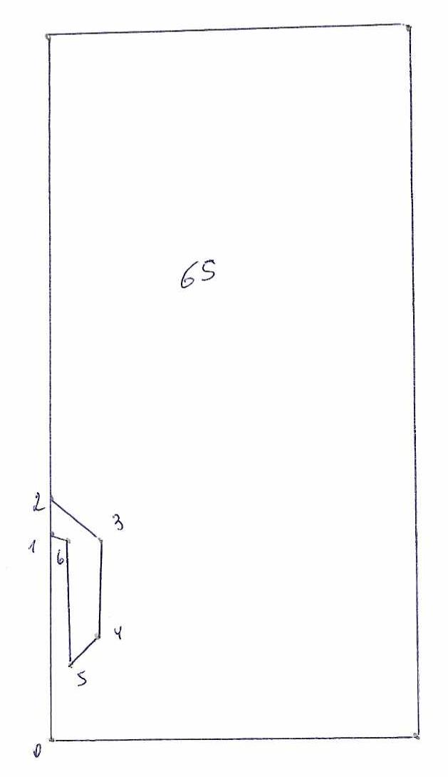
№№ точек | Румбы линии | Длина линий,м
0-1 | СЗ-8⁰ | 360
1-2 | СЗ-8⁰ | 70
2-3 | ЮВ-56⁰ | 120
3-4 | ЮВ-8⁰ | 170
4-5 | ЮЗ-36⁰ | 91
5-6 | СЗ-8⁰ | 230
6-1 | СЗ-84⁰ | 25

Условные обозначения: _- лесосека___________

Таксационное описание лесных насаждений,
выставляемых на аукцион на право заключения
договора купли-продажи лесных насаждений
Наименование  участкового лесничества | №  кв. | №  выд. | Площадь,  га | Состав  насаждения | Возраст | Бони-  тет | Общий  запас вырубаемой древесины,  куб.м.
Шумское | 65 | 21 | 1,4 | 9С1Ос | 85 | 2 | 388

Характеристика лесных насаждений
га

Общая площадь - всего | в том числе
Общая площадь - всего | лесные земли |  |  |  |  | нелесные земли
Общая площадь - всего | покрытые лесной растительностью - всего | в том числе покрытые лесными культурами | лесные питомники, плантации | непокрытые лесной растительностью | итого | дороги | просеки | боло-та | дру-гие | ито-го
1,4 | 1,4 |  |  |  | 1,4

Целевое назначение лесов | Номер квартала (выдела) | Преобладающая порода | Площадь, га/  запас вырубаемой древесины, куб. м | в том числе по группам возраста древостоя, га / куб. м
 |  |  |  | молодняки | средневозрастные | приспевающие | спелые и перестойные
Шумское участковое лесничество
Эксплуатационные леса | 65/21 | сосна | 1,4/388 |  |  |  | 1,4/388

